国立赤城青少年交流の家　プログラム

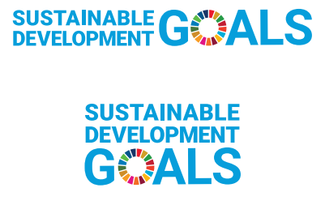

国立赤城青少年交流の家は持続可能な開発目標

(SDGs)を支援しています。

本プログラムでは下記の重点項目を設定しています。

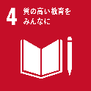

【館内アドベンチャーラリー】

「自主活動」のみ

**内容**

　　この館内アドベンチャーラリーは、館内をグループで回りながら課題解決をしていくプログラムです。

「あかぎアドベンチャープログラム」の理念をもとに、コミュニケーション、自己決定、挑戦をテーマにしたプログラムになっています。

**活動に必ず必要なもの**

・利用団体（個人）で用意するもの：①筆記用具　②動きやすい服装

　・交流の家で貸出可　　　　　　　：①クリップボード（班に１つ）

②基準の時計（団体に1つ）

③館内アドベンチャーラリーマップ・解答用紙

（HPから事前ダウンロード可能）

④各アクティビティ備品

（「打ち合わせシート」「アクティビティ説明マニュアル」参照）

**活動前の準備**

・事務室で担当職員と事前打ち合わせを行う。（「打ち合わせシート」使用）

※集合場所の確認、アクティビティ（課題）の決定、貸し出し物品の確認を行う。

**活動の流れ**

①集合場所に班ごとにならび、物品を配布する。

　②引率者が、活動時間や終了時間等の説明をする。

　③作戦タイム（地図の確認、回る順番の相談など：１０分程度）

　④引率者の合図で、活動を開始する。

　⑤全ての班がゴールしたらふり返り及び採点をする。

　⑥貸出物品を事務室に返却し、活動終了の報告をする。

**留意点**

【打合せ関係】

・打ち合わせは、到着後できるだけ早い時期にお願いします。

【活動関係】

・基本的に共有スペースのみで行います。宿泊棟、食堂、研修室等に入ることはありません。

・他団体が研修していることがありますのでので、必要以上に大きな声や音は出さないでください。

　・安全上の理由により、職員からの中止をお願いすることがあります。